МИНИСТЕРСТВО НАУКИ И ВЫСШЕГО ОБРАЗОВАНИЯ РОССИЙСКОЙ ФЕДЕРАЦИИ
Федеральное государственное бюджетное образовательное учреждение
высшего образования
«КУБАНСКИЙ ГОСУДАРСТВЕННЫЙ УНИВЕРСИТЕТ»
(ФГБОУ ВО «КубГУ»)
Факультет компьютерных технологий и прикладной математики
Кафедра информационных технологий

ОТЧЕТ ПО ЛАБОРАТОРНОЙ РАБОТЕ № 12по дисциплине
«Операционные системы»

Выполнил студент группы ПМ23 Р. Д. Пасынков

Направление подготовки 01.03.02 Прикладная математика и информатика
Курс 2

Принял ______________________________________________Э. Р. Городецкий

Краснодар
2026

Задание 1.
- Изменить группу файла /dev/tty8

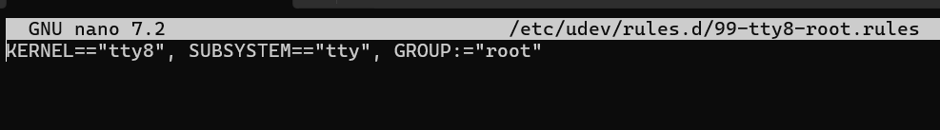
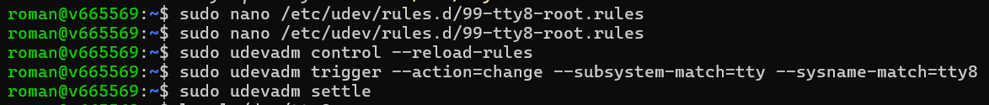

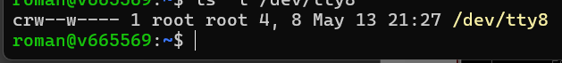
Рисунок 1 – изменение группы
- Откатить изменения

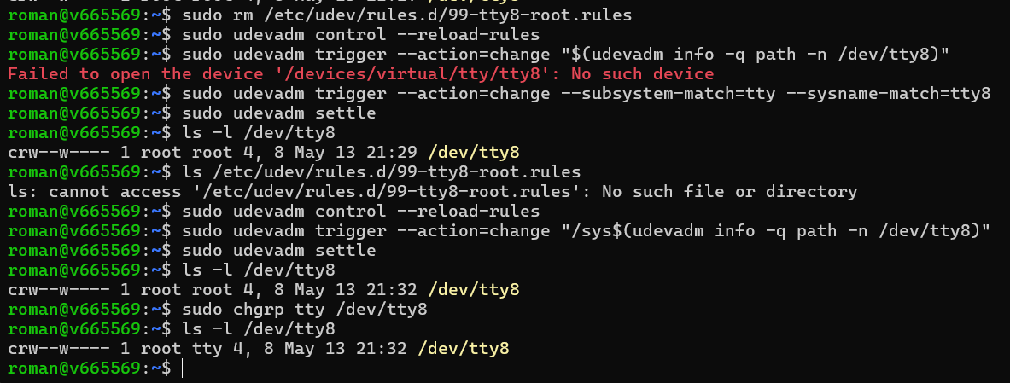
Рисунок 2 – откат изменений

Задание 2.
- Определить путь до сетевого устройства
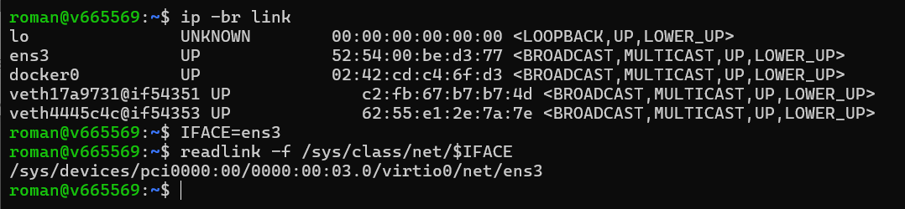
Рисунок 3 – путь к сетевому устройству
- Вывести все атрибуты устройства
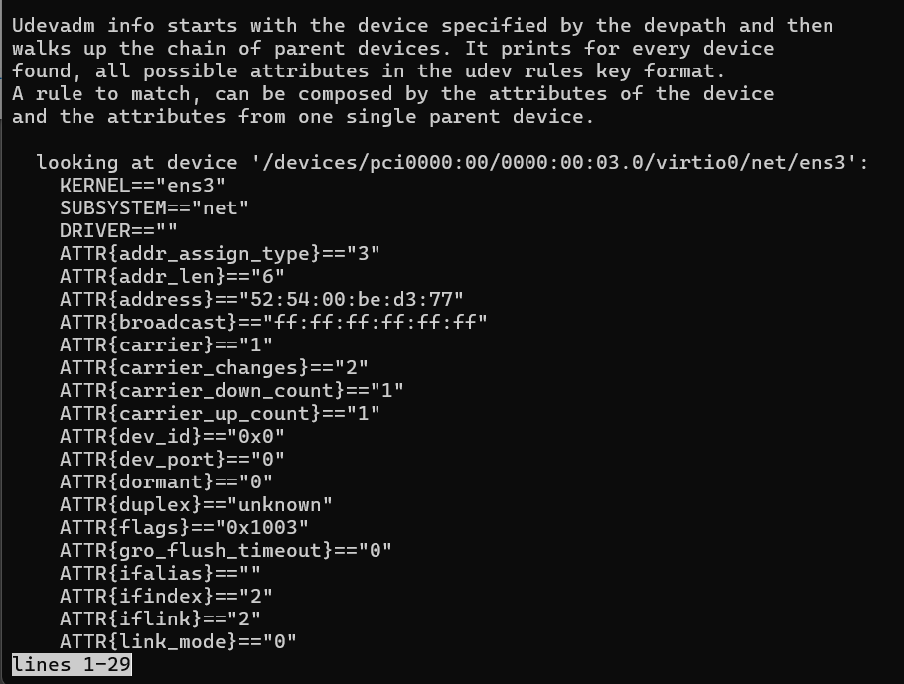
Рисунок 4 – атрибуты устройства
Задание 3.
- Выгрузить модуль intel_rapl_msr
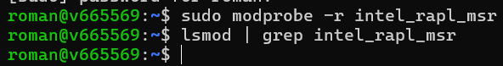
Рисунок 5 – выгрузка модуля
- Добавить модуль intel_rapl_msr в черный список и проверить, что он не загружается
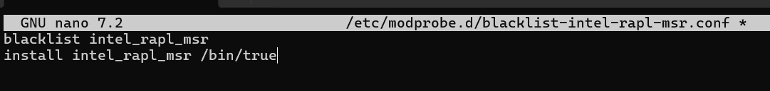
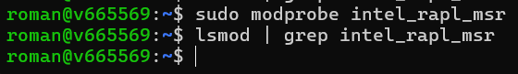
Рисунок 5 – добавление в черный список и проверка
- Отменить изменения
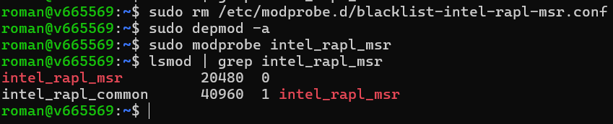
Рисунок 6 – откат

Ответы на контрольные вопросы
- Какая директория отражает информацию об устройствах в ядре?
Ответ: /sys/devices. В целом информация об устройствах хранится в файловой системе sysfs, смонтированной в /sys, а каталог /sys/devices отражает структуры устройств ядра в виде дерева каталогов и файлов.
- Есть два файла с одним названием в /etc/udev/rules.d и /usr/lib/udev/rules.d/. Какой из них будет иметь больший приоритет?
Ответ: файл из каталога /etc/udev/rules.d/ имеет более высокий приоритет.
- Какой командой можно посмотреть все PCI-устройства?
Ответ: lspci
- Какая команда служит для просмотра только USB-устройств?
Ответ: lsusb
- Что делает команда udevadm info -e?
Ответ: команда выводит базу данных устройств udev (экспортирует содержимое базы данных udev).
- Какое расширение имеют файлы модулей ядра?
Ответ: файлы модулей ядра имеют расширение .ko.
- В какой директории находятся файлы модулей ядра?
Ответ: файлы модулей ядра находятся в каталоге /lib/modules/$(uname -r).
- В каком файле modprobe находит список всех встроенных модулей ядра?
Ответ: /lib/modules/$(uname -r)/modules.builtin
- Какой командой можно посмотреть список загруженных модулей ядра?
Ответ: lsmod
- Что делает команда modprobe -r e1000?
Ответ: команда выгружает из ядра Linux модуль e1000 (драйвер сетевого адаптера Intel PRO/1000). При выгрузке модуля сетевое соединение может временно пропасть.

